Simplificar expresiones algebraicas — Tarea
Lección 6-15 • Estándar 6.AT.7
Nombre: ______________________ Período: ______ Fecha: ____________

Palabras clave
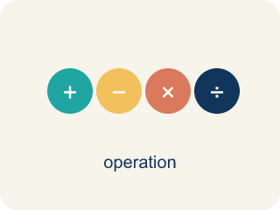
Simplificar expresiones algebraicas (Simplify Algebraic Expressions) — Reescribir una expresión en una forma equivalente más corta combinando términos semejantes y usando propiedades.
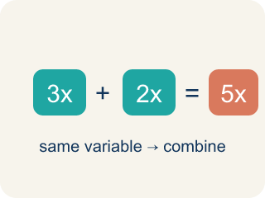
Términos semejantes (Like Terms) — Términos con la misma variable elevada al mismo exponente, como 2x y 5x.
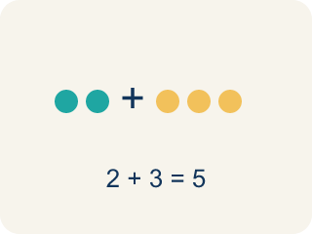
Combinar (Combine) — Sumar o restar términos con la misma variable y el mismo exponente en uno solo.

Simplificar (Simplify) — Reescribir una expresión en una forma más corta que sigue siendo igual a la original.
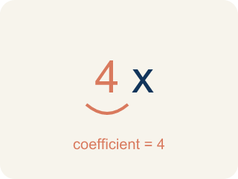
Coeficiente (Coefficient) — El número frente a una letra, como el 3 en 3x.
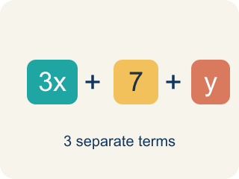
Término (Term) — Un solo número, variable o producto de ellos, separado por signos + o −.
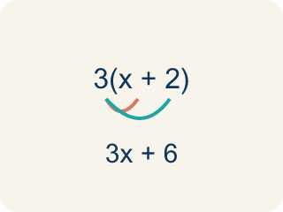
Propiedad distributiva (Distributive property) — Multiplicar un número por todo lo que está dentro del paréntesis: a(b + c) = ab + ac.

Práctica
Muestra tu trabajo. Usa el espacio en blanco debajo de cada problema.
1. Simplifica 7x + 3x.
A. 10x
B. 10x²
C. 21x
D. 73x
______________________________________________________________________
2. Simplifica 9n + 4 + 2n.
A. 11n + 4
B. 11n² + 4
C. 15n
D. 92n + 4
______________________________________________________________________
3. Simplifica cada expresión combinando los términos semejantes.
Expresión | Términos semejantes combinados | Simplificado
3a + 5a + 2 | 3a + 5a = 8a
6x + 4 + 2x + 7
10m − 3m + 5
4y + 3 + y + 9
______________________________________________________________________
4. Une cada expresión con su forma simplificada.
Elemento | Opciones de respuesta
____ 8x + 3x + 1 | F. 6p + 1
____ 5a − 2a + 7 | E. 7m + 10
____ 4n + n + 6 | D. 7y
____ 12y − 5y | C. 5n + 6
____ 3m + 8 + 4m + 2 | B. 3a + 7
____ 9p + 1 − 3p | A. 11x + 1
______________________________________________________________________
5. Simplifica cada expresión y después clasifícalas según si el coeficiente simplificado de la variable es mayor que 6 o no.
Grupos: Coeficiente > 6 | Coeficiente ≤ 6
• 4x + 5x = 9x → coeficiente 9 → __________________
• 8n − 3n = 5n → coeficiente 5 → __________________
• 3a + a + 4a = 8a → coeficiente 8 → __________________
• 10m − 7m = 3m → coeficiente 3 → __________________
• 2y + 5y = 7y → coeficiente 7 → __________________
• 6p − p = 5p → coeficiente 5 → __________________
______________________________________________________________________
6. Descubre el error — la constante arrastrada
Paso 1 (Expresión): 6x + 4 + 2x
Paso 2 (Combina): Suma todo: 6 + 4 + 2 = 12
Paso 3 (Simplifica): 12x
¿En qué paso está el error? Explica y corrígelo:
______________________________________________________________________
______________________________________________________________________
______________________________________________________________________
7. El tablero muestra 3x + 5x en un canal. Simplifícalo.
A. 8x
B. 8x²
C. 15x
D. 35x
______________________________________________________________________
8. Simplifica la pista: 4a + 2 + a.
A. 5a + 2
B. 5a²+ 2
C. 6a
D. 7a
______________________________________________________________________
9. Limpia este canal: 7y − 3y.
A. 4y
B. 4
C. 10y
D. 21y
______________________________________________________________________
10. Simplifica la mezcla: 6m + 4 + 3m.
A. 9m + 4
B. 9m + 4m
C. 10m
D. 13m
______________________________________________________________________

